Trauerfeier Sternenkind
Eröffnung GL 422 Ich steh vor dir mit leeren Händen 1+2
Liebe Familie Name, liebe Familie Name, liebe Angehörige und Freunde, wir sind hier zusammengekommen, um Abschied zu nehmen vom kleinen Name. Es fühlt sich sehr seltsam an, dass der Abschied vor der Begrüßung liegt. NN ist gestorben, noch bevor sein selbständiges Leben begonnen hat. Das fühlt sich für uns falsch an. Gott macht keinen Unterschied zwischen den Lebenden und den Toten, sie sind alle Kinder Gottes. Das Loslassen ist schmerzlich. Alle, die wir jetzt hier sind, bringen so zum Ausdruck, dass Sie nicht alleine sind in Ihrem Schmerz. Wir sind da um zu zeigen, dass wir Ihre Trauer mittragen. Als Christen glauben wir, dass der Tod nicht das Ende, sondern der Übergang in ein neues Leben bei Gott ist. So beginnen wir diesen Gottesdienst im Namen des Vaters, des Sohnes…
Kyrie
Herr Jesus Christus! Du bist Mensch geworden, hast Trauer erlebt und Schmerz erlitten.
Herr, erbarme dich
Allen, die trauern, hast du Trost verheißen.
Christus, erbarme dich
Du bist von den Toten auferstanden und hast das Tor zum ewigen Leben geöffnet.
Herr, erbarme dich
Tagesgebet
Gott, unser Vater,
du kennst uns durch und durch. Heute kommen wir zu dir in unserem Schmerz. Die Familien haben sich auf Name gefreut. Sie wollten ihm alle Liebe schenken, wollten für ihn sorgen und ihn ins Leben hineinführen. Wir wissen wohl, dass zur Liebe auch das Loslassen gehört. Das ist sehr schmerzhaft. Nimm du dieses Kind auf in dein himmlisches Reich. Lass es dort die Liebe spüren und die Freude erfahren, die ihm auf Erden versagt blieb. Wir bitten dich um Kraft, um Hilfe und um die Hoffnung, die uns trägt und hält. Amen.
Lesung aus dem Buch des Propheten Jesaja (Jes 49, 15f)
Zion klagt: »Ach, der HERR hat mich im Stich gelassen, er hat mich längst vergessen!« 15 Doch Gott antwortet: »Kann eine Mutter ihren Säugling vergessen? – ich vergesse dich niemals! 16 Unauslöschlich habe ich deinen Namen auf meine Handflächen geschrieben. Wort des lebendigen Gottes. A: Dank sei Gott!
Wechselgebet aus Psalm 22
V/A Gott mein Gott, warum hast du mich verlassen.
Mein Gott, ruf ich untertags, und du schweigst. Ich ruf es in der Nacht, und du kümmerst dich nicht darum.
A: Gott mein Gott, warum hast du mich verlassen.
Unsere Väter setzten Vertrauen auf dich, sie hofften, und du warst ihre Rettung.
A: Gott, mein Gott, warum hast du mich verlassen.
Hast du mich nicht aus dem Schoß gezogen und ruhen lassen an der Brust meiner Mutter? Ich wurde bei meiner Geburt in deine Hände gelegt, vom Mutterschoß an bist du mein Gott.
A: Gott mein Gott, warum hast du mich verlassen.
Ruf zum Ev Herr, du hast Worte ewigen Lebens
Ev Mk 10,13-15 27, So JK B Kindersegnung
Predigt
Lied Weißt du wieviel Sternlein stehen
Wechselgebet / Litanei
Barmherziger Gott, schau auf uns
In unserer Trauer – erbarme dich unser
In unserem Schmerz - erbarme dich unser
In unserer Enttäuschung – erbarme dich unser
In unserer Erschütterung - erbarme dich unser

Barmherziger Gott, schau auf uns
In unserer Verlassenheit – erbarme dich unser
In unseren Zweifeln – erbarme dich unser
In unseren Fragen – erbarme dich unser
In unserem Unverständnis – erbarme dich unser
Barmherziger Gott, schau auf uns
In unserer Wut – erbarme dich unser
In unserem Gefühl, ungerecht behandelt zu werden – erbarme..
In unserem Gefühl der Bodenlosigkeit – erbarme dich unser
In unserer Dunkelheit – erbarme dich unser
Barmherziger Gott, schau auf uns
In unserer Unsicherheit – erbarme dich unser
In unserem Bedürfnis nach Abstand – erbarme dich unser
In unserem Bedürfnis nach Nähe – erbarme dich unser
In unserer Ratlosigkeit – erbarme dich unser
Barmherziger Gott, schau auf uns und hilf uns loszulassen. Amen.
Lied GL 365 Meine Hoffnung und meine Freude
Fürbitten
Unser Herr Jesus Christus hat gesagt: „Lasst die Kinder zu mir kommen; hindert sie nicht daran. Denn für Menschen wie sie steht Gottes neue Welt offen.“ Zu ihm beten wir:
Für Name und alle Kinder, deren Leben in dieser Welt zu Ende ging, noch bevor sie geboren waren: Lass sie zu dir kommen.
– Barmherziger Gott – Wir bitten dich, erhöre uns.
Für die Eltern, die sich auf ihr Kind gefreut und es verloren haben, für die Schwester/ den Bruder / die Geschwister und die Großeltern: Tröste sie in ihrem Schmerz.
– Barmherziger Gott – Wir bitten dich, erhöre uns
Für alle Verstorbenen der Familien. Nimm sie auf in dein Licht.
- Barmherziger Gott – Wir bitten dich, erhöre uns.
Für die Verwandtschaft – Stärke die Menschen, damit die verschiedenen Generationen solidarisch füreinander da sein können.
- Barmherziger Gott – Wir bitten dich, erhöre uns.
Für die Freunde – Hilf Ihnen in Ihrer Verunsicherung
- Barmherziger Gott – Wir bitten dich, erhöre uns.
Für alle Frauen, die sich vergebens nach einem Kind sehnen: Erfülle ihr Leben mit Sinn und Freude.
- Barmherziger Gott – Wir bitten dich, erhöre uns.
Für die Ärzte, Ärztinnen, Hebammen und alle, die sich um das Leben und das Wohl der Kinder vor und nach der Geburt mühen: Segne ihre Arbeit.
- Barmherziger Gott – Wir bitten dich, erhöre uns.
(Guter Gott, in dir sind wir geborgen im Leben und im Tod. Dir vertrauen wir uns an jetzt und in Ewigkeit. Amen.)
Vaterunser
Ave Maria Schubert
Aussegnung
Du warst ein Kind der Hoffnung,
die Liebe deiner Familie umhüllte dich,
ihre Fantasie schmückte dein Leben aus.
Du warst ein Kind der Freude.
Wie eine Blüte ging ihnen ihr Herz auf,
denn sie erwarteten dich geduldig.
Du warst ein Kind des Lebens.
Deine Eltern wollten Leben weitergeben
und sich selbst beschenken lassen.
Du bleibst ihr Kind.
du bist ein Kind der Sehnsucht,
das zu einem Kind der Trauer wurde.
Du hast sie nicht gesehen,
den Sonnenglanz und die Mondsichel,
auch nicht die leuchtenden Augen deiner Familie.
Nun aber siehst du das Licht,
das strahlende, wärmende Licht
der Liebe Gottes.
Du bist geborgen in Gottes Hand.
Jesus liebt die Kinder und segnet sie.
So bist du gesegnet
du Kind der Hoffnung, der Freude
und des Lebens.
Und mit dir ist gesegnet
unsere Trauer um dich,
du Kind bei Gott.
Lied Guten Abend, gut Nacht /Brahms
Gemeinsames Abschiedsgebet
Wir bewahren dich in unseren Herzen. Wir hoffen, dass es dir gut geht, dort wo du jetzt bist und dass du geborgen bist. Barmherziger Gott, gib uns Kraft für unseren eigenen Weg.
Darum bitten wir dich durch Jesus Christus, unseren Bruder und Herrn. Amen.
Wir sind alle nur Gast auf Erden. Wir begleiten jetzt den kleinen Namen auf seinem Weg zum Grab.
Auszug Orgel
Am Friedhof
Grab segnen
Guter Gott, segne dieses Grab, damit Name gut in die Mutter Erde eingebettet wird.
Liebe Eltern, liebe Schwester/Bruder/Geschwister, liebe Verwandte, liebe Freunde
in Ihren Herzen hat dieses Kind einen ganz besonderen Platz, der immer ein besonderer bleiben wird. Wir vertrauen Ihr Kind der Erde an.
Urne absenken
Wir nehmen Abschied mit Wasser und Erde
Solange du gelebt hast, hast du dich im Wasser bewegt. Es ist das Element deiner Lebendigkeit. Wie Fluss und Meer eins sind, so sind Leben und Tod eins. Und so möge dieses Wasser Zeichen des Lebens sein, Zeichen des unzerstörbaren Lebens über den Tod hinaus.
Wasser sprengen
Du hast gelebt von der Erde. Die Erde hat deiner Mutter die Nahrung gegeben, von der du gewachsen bist. Am Ende des Lebens kehrt alles wieder zur Erde zurück. Wir vertrauen dich der Mutter Erde an. Wir vertrauen dich dem Himmel an, der gestern und morgen umspannt, Leben und Tod. Möge dein Leben im großen Geheimnis des ewigen Lebens Geborgenheit und Erfüllung finden.
Erde werfen
Beten wir gemeinsam
VU
Bitten wir Gott um seinen Segen

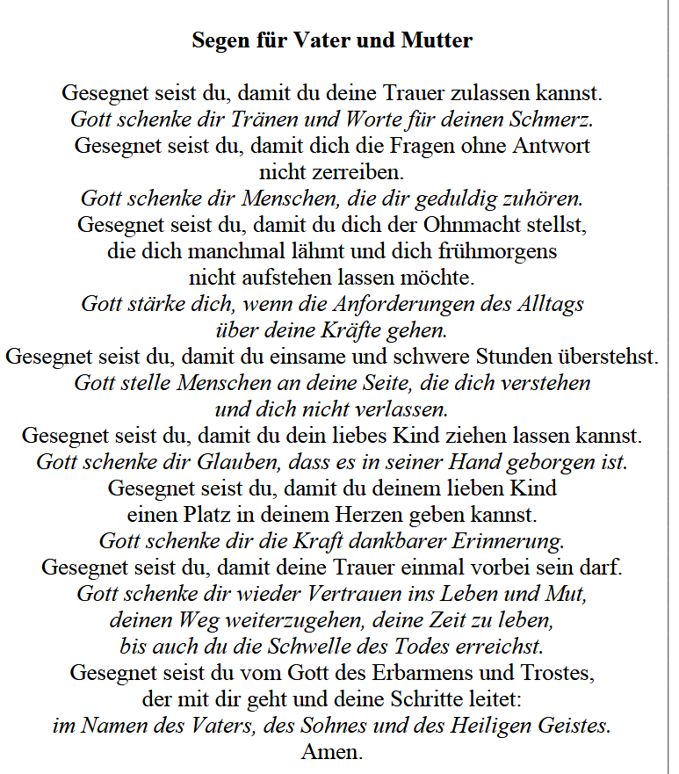
Autor/in unbekannt
Bitten wir die Muttergottes um ihren Beistand
Gegrüßet seist du Maria voll der Gnade, der Herr ist mit dir. Du bist gebenedeiet unter den Frauen und gebenedeit ist die Frucht deines Leibes, Jesus. Heilige Maria, Mutter Gottes, bitte für uns Sünder jetzt und in der Stunde unseres Todes. Amen.

Herr, gib ihm und allen Verstorbenen die ewige Ruhe.
A: Und das ewige Licht leuchte ihnen.
Lass sie ruhen in Frieden.
A: Amen.

